|  |  |
| --- | --- |
| **Asignatura** | **Programación Web** |
| **Código** | **1155606** |
| **Tipo de asignatura:** | **Obligatoria – 6 Semestre** |

* Semestre: I (X) II () año : 2020
* Fecha máxima de Entrega: 24 Marzo , hora: 8am

**INFORMACIÓN DE LA ACTIVIDAD**

**Competencias a desarrollar:**

* Desarrolla páginas web con el uso de tecnologías de Frontend.

**Tipo de Actividad:** Teórica ( ) Práctica (X)

**DESCRIPCIÓN**

Su trabajo consiste en desarrollar un frontend para registrar su hoja de vida (HV) usando HTML5 y el CSS-UFPS de la manera más elegante y estética a través de la distribución que se presenta en la figura1.

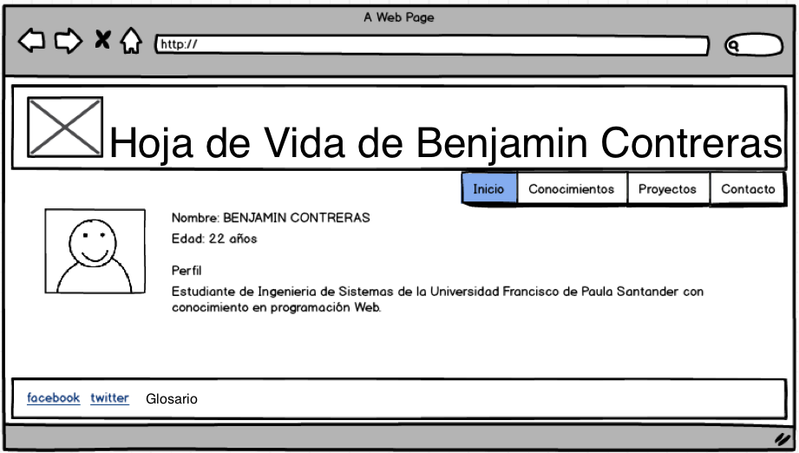

**Figura1. Diseño preliminar de la Hoja de Vida**

A la página se deben vincular las redes sociales, debe contar con un logo (ud debe crearlo o descargar una imagen de libre distribución) y un menú el cual enlaza a otra paginas adicionales. La pàgina de inicio debe contener los aspectos principales de una hoja de vida (No coloque su cédula por protecciòn de datos), incluyendo el perfil. Adicional a la página de inicio se cuenta con cuatro páginas más:

* Conocimientos: la página corresponde a un listado de todos los conocimientos que el estudiante ha adquirido a lo largo de su vida. Se recomienda que estos conocimientos vayan acompañados de una imagen para que sea más agradable. Si estos términos ameritan explicación debe crear hipervínculos hacia la página de “Glosario” e ubicarse directamente en el término a buscar.
* Proyectos: corresponde al listado de proyectos y la descripción de los mismos, así como un listado de funciones y funcionalidades desarrolladas en cada proyecto (Por lo menos deben ser 5), estos proyectos pueden ser los desarrollados en las materias. Se recomienda en este punto utilizar un formato de tablas apoyado por CSS-UFPS.
* Contacto: corresponde a una página con un formulario de contacto con los siguientes datos:
  + Nombre
  + Email (Validado con html5)
  + Numero de Celular(Validado con html5)
  + Fecha de Nacimiento (elemento de fecha de html5)
  + Comentarios
  + Botón borrar y enviar.

El FORMULARIO DISEÑADO no está funcional, solo es el formulario sin interacción.

* Glosario: Esta pàgina contiene un glosario con un menú interno con las letras de la A a la Z (teniendo sòlo activo los vínculos que tengan términos,usando “anclas”). El documento web será divido en las secciones según las letras que correspondan a los términos. Deben existir todas las letras con un mínimo de 3 letras y dos conceptos en cada una (6 conceptos en general). Tome como ejemplo los siguientes sitios (no para el diseño, solo para su funcionalidad):
  + <http://www.ite.educacion.es/formacion/materiales/107/cd/html/html0402.html>
  + <https://www.xplora.eu/glosario-diseno-web-avanzado/#Ancho_fijo_Fixed_width>

**Recomendaciones de Entrega:**

* Frontend utilizando HTML5 y CSS-UFPS.
* Se debe crear código limpio HTML , es decir, no se permite el uso de plantillas.
* Solo se permite un archivo CSS para todo el sitio.
* El documento debe comprimirse en un archivo .ZIP y se debe subir a al site de la materia. El nombre del archivo debe ser SUCODIGO.zip (Ejemplo: 1150887.zip).

**Nota:**

* Trabajos enviados fuera de la fecha límite de entrega no serán calificados.
* Cualquier intento de fraude motiva a la anulación del trabajo. Esto implica sitios web con el mismo diseño.
* Cualquier inquietud no duden en escribir al correo del docente ([madarme@ufps.edu.co](mailto:madarme@ufps.edu.co)) .